Неделя здорового питания с 11.12-15.12.2023года.

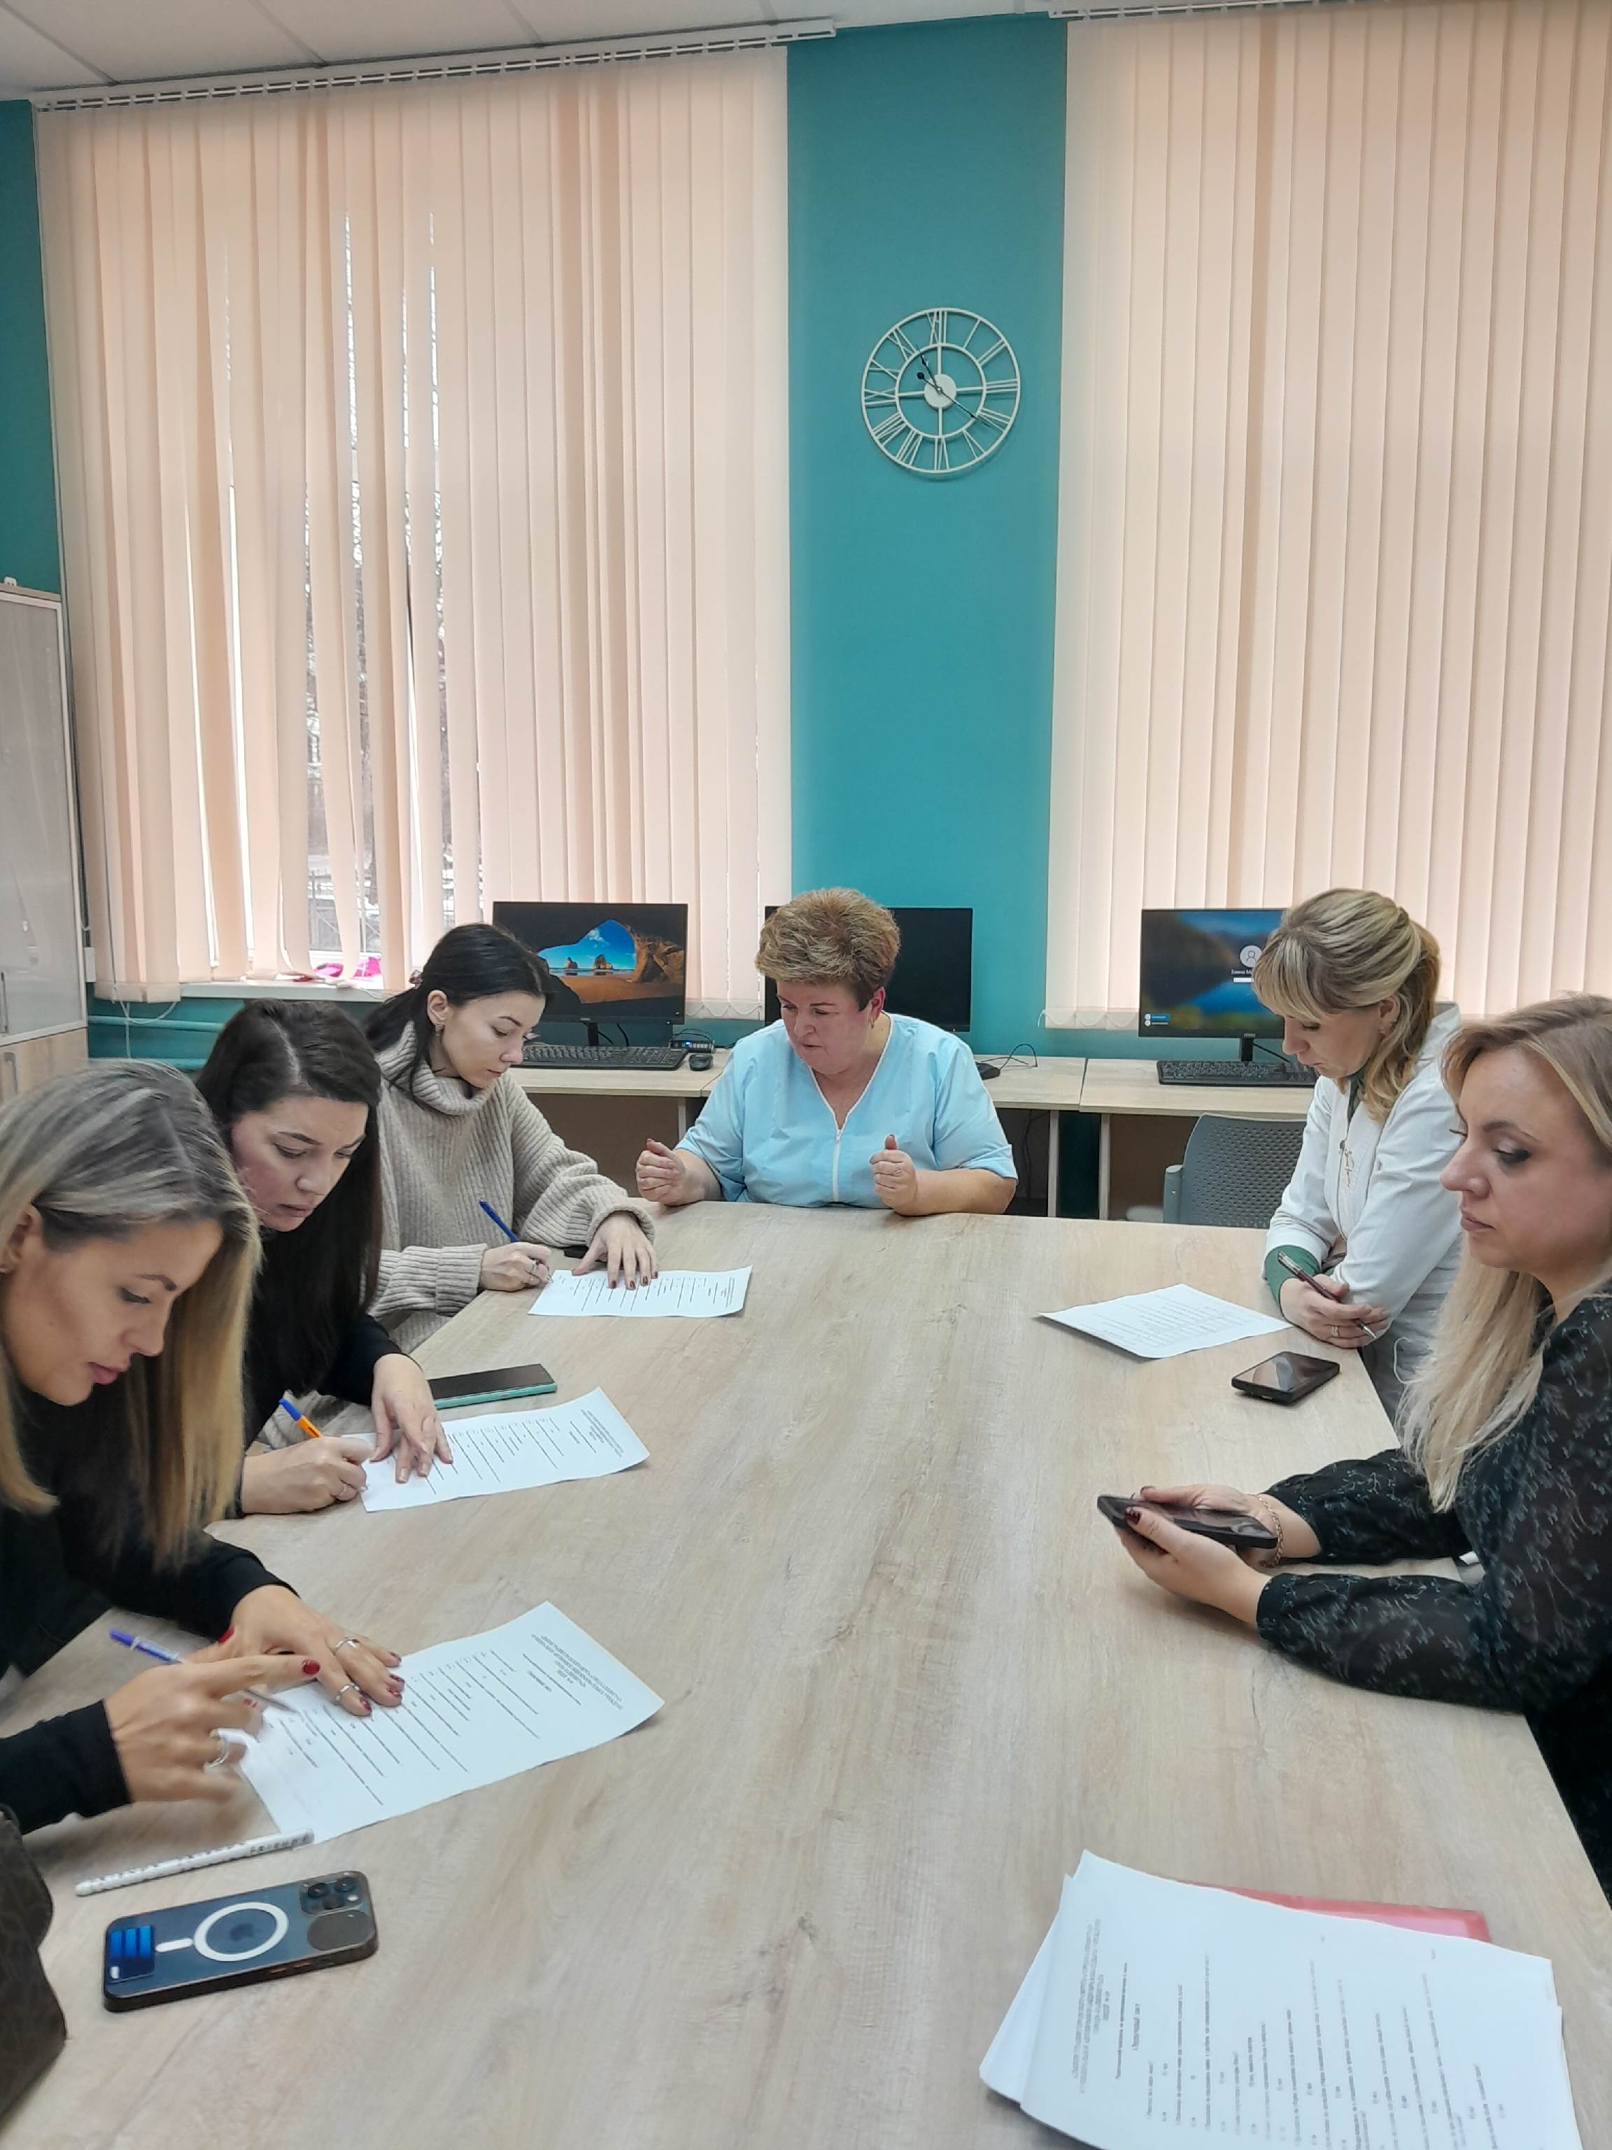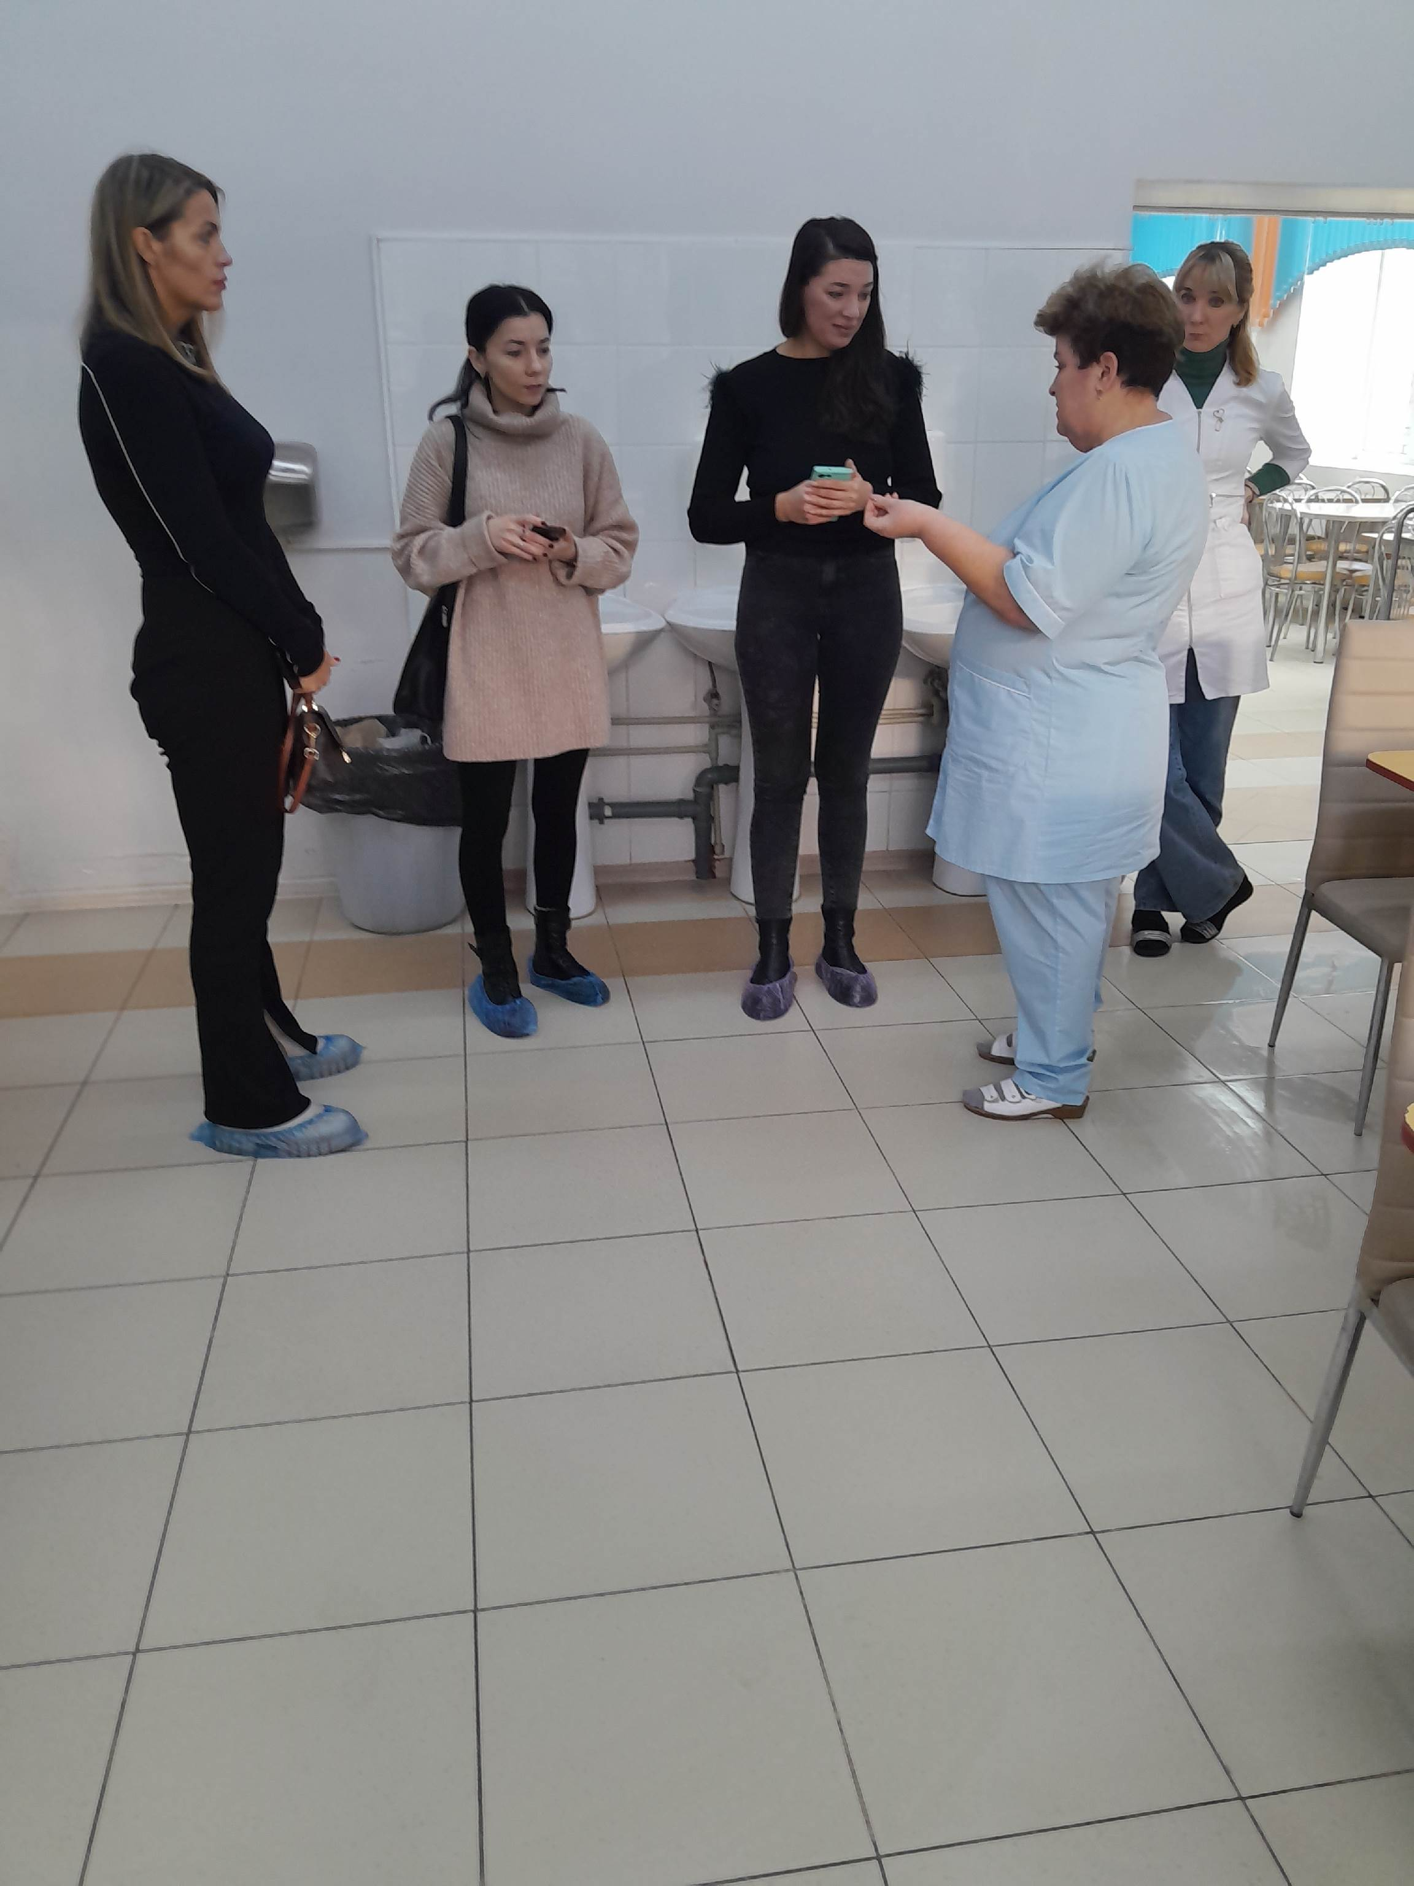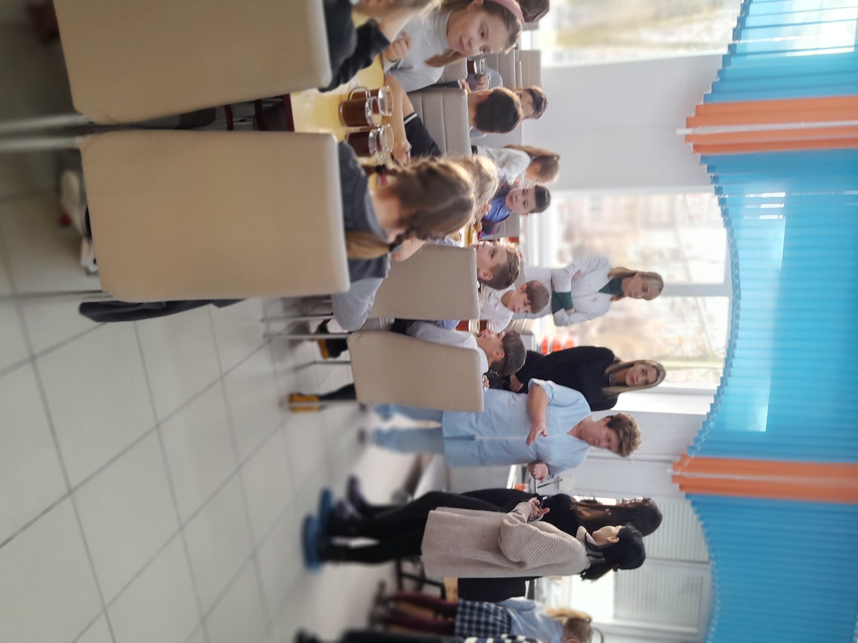

Встреча представителей родительской общественности обучающихся начальной школы «Родительский контроль» с Таевой А.В., директором ООО «Энола»,организующей питание в лицее в течение 32 лет.

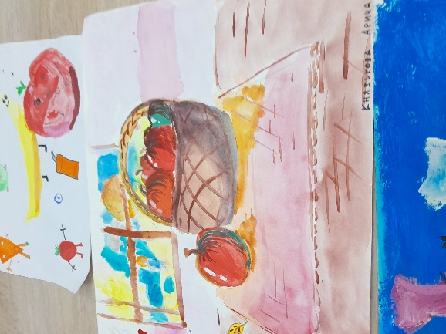

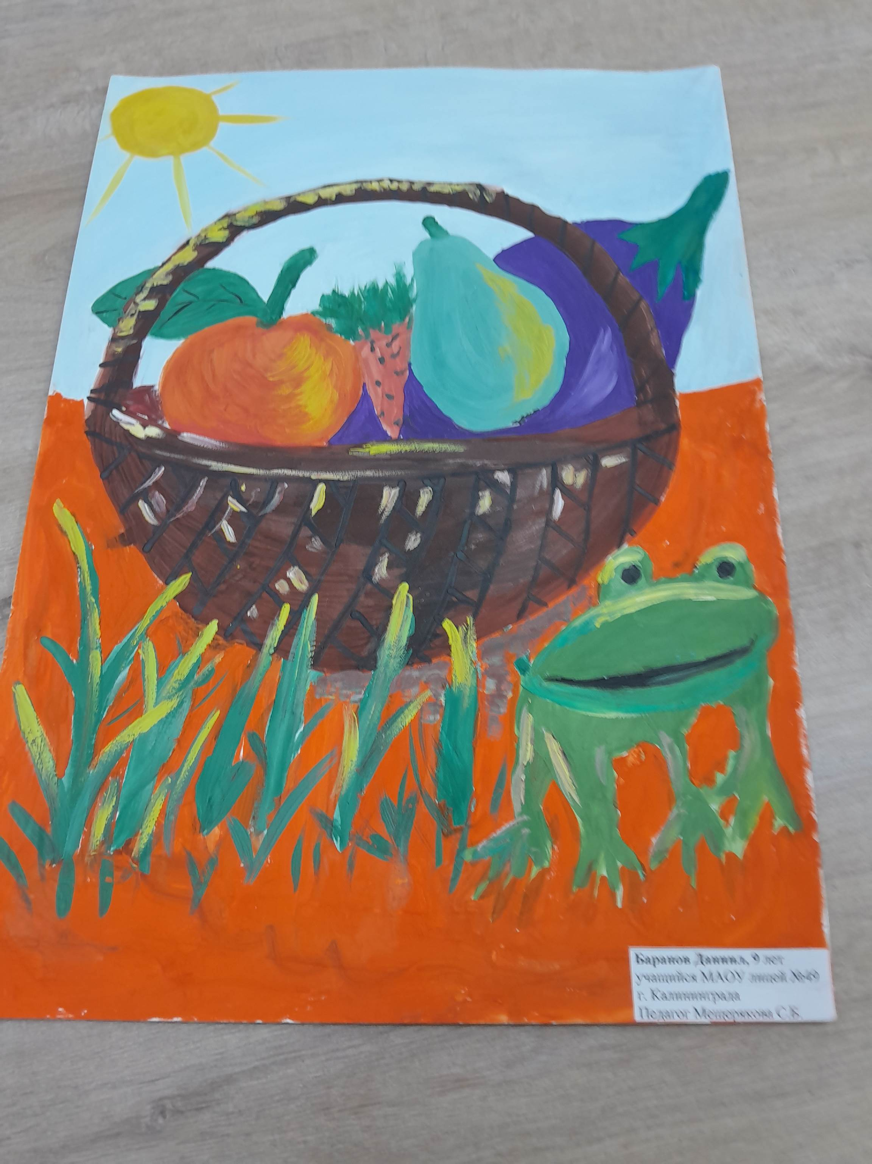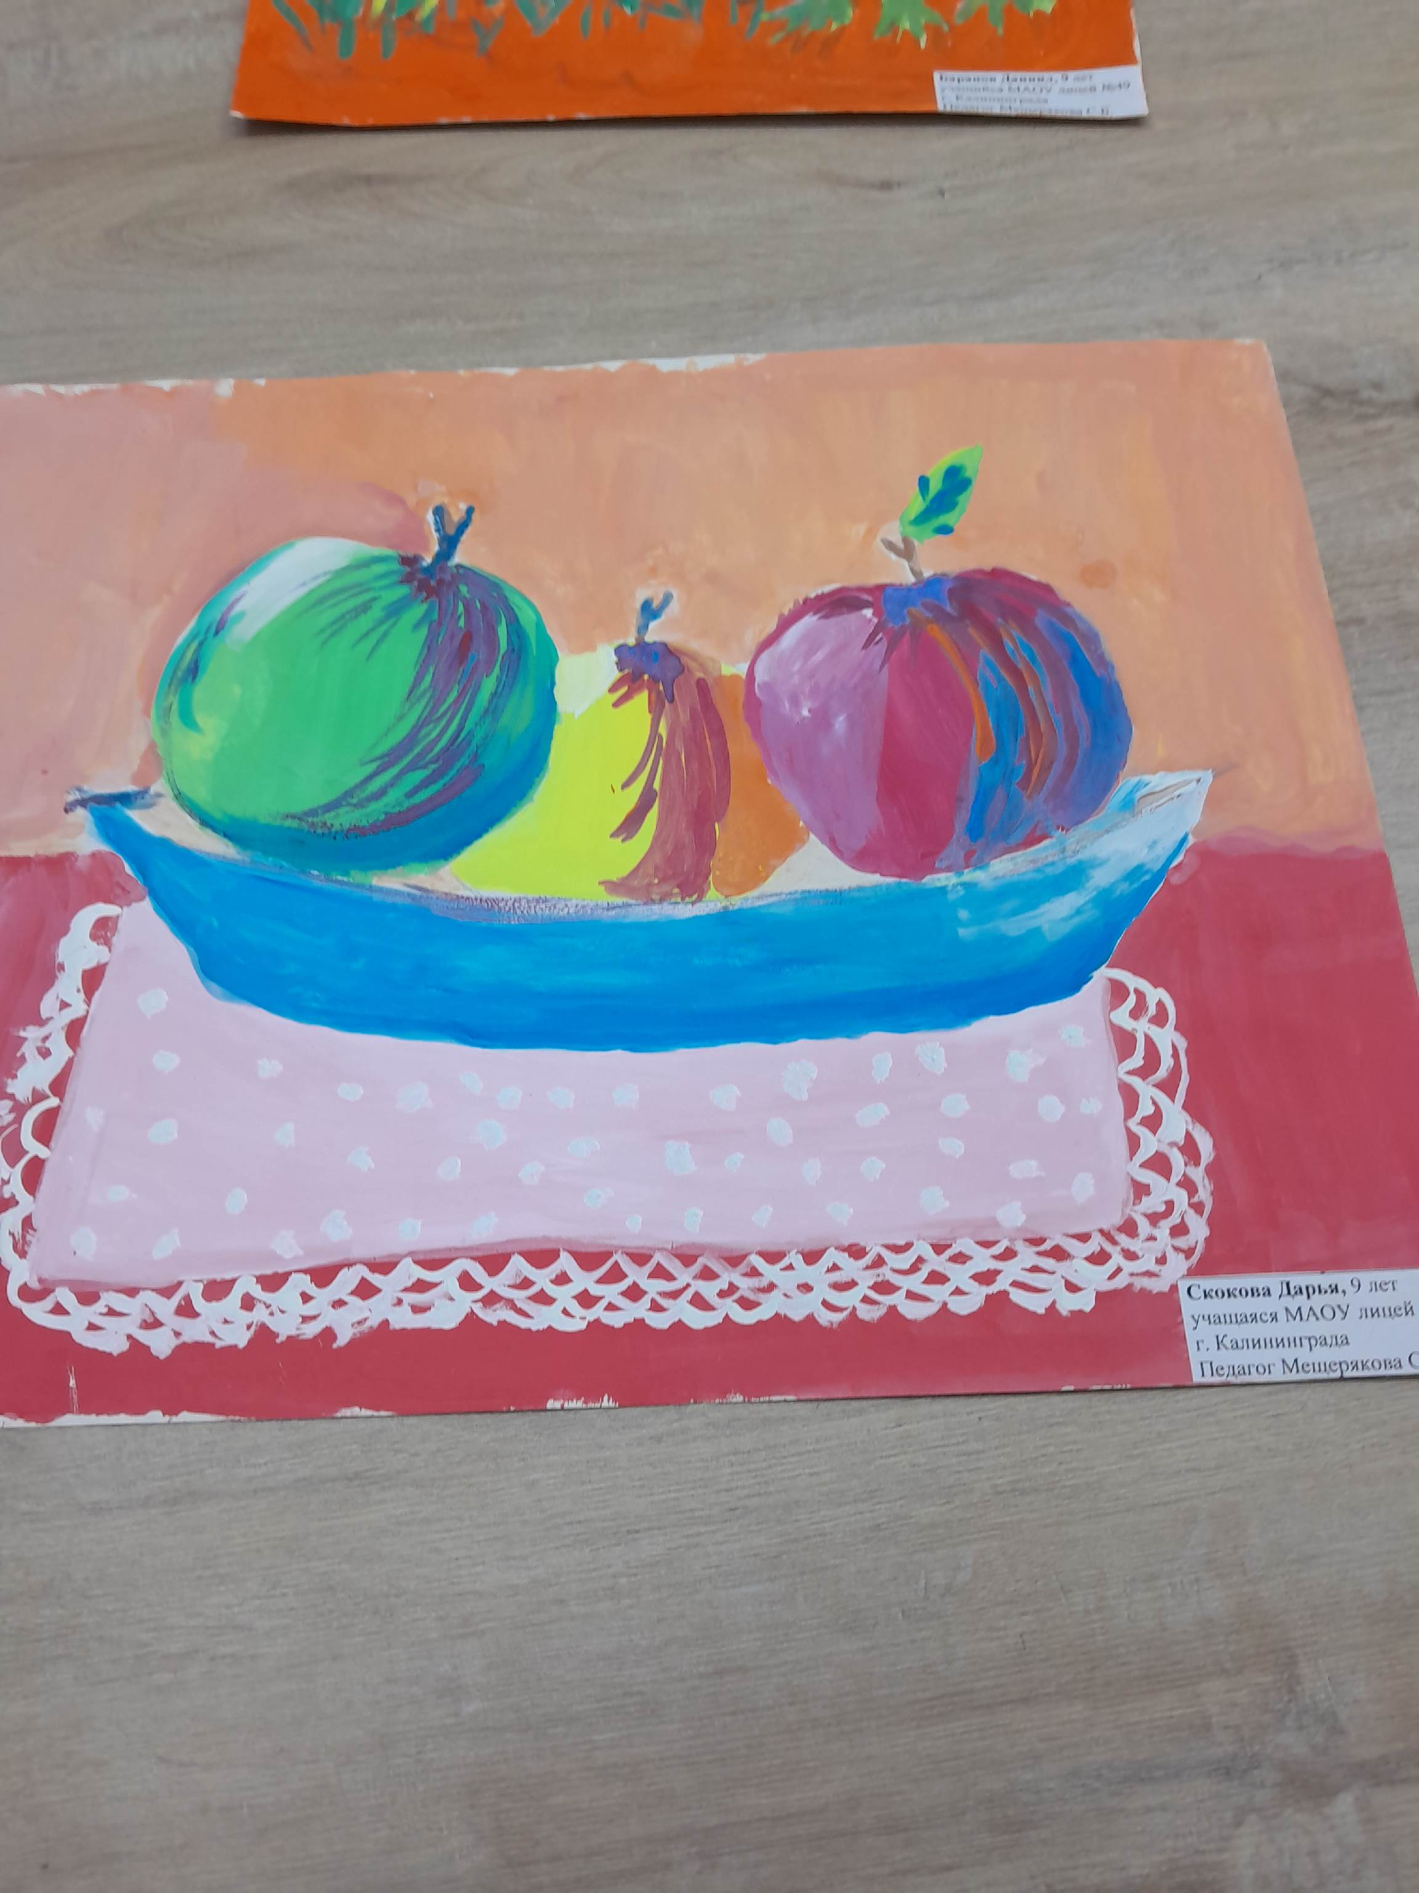

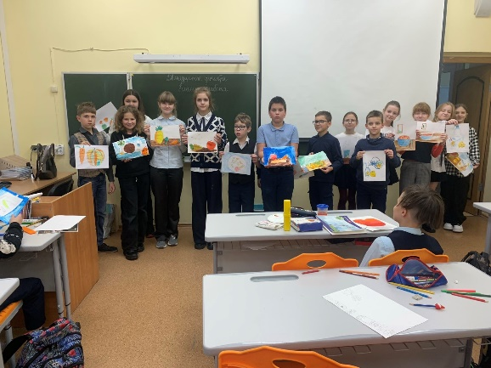

Выставка рисунков обучающихся начальной школы «Правильное питание-залог здоровья».

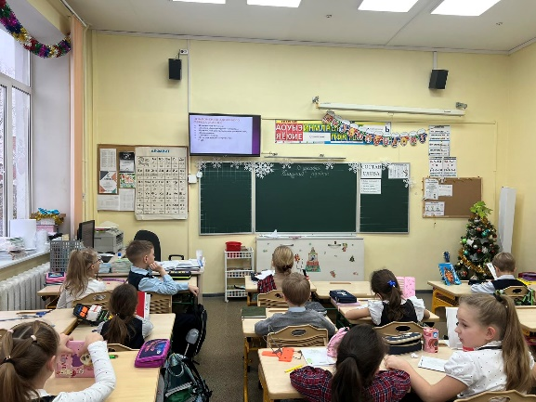

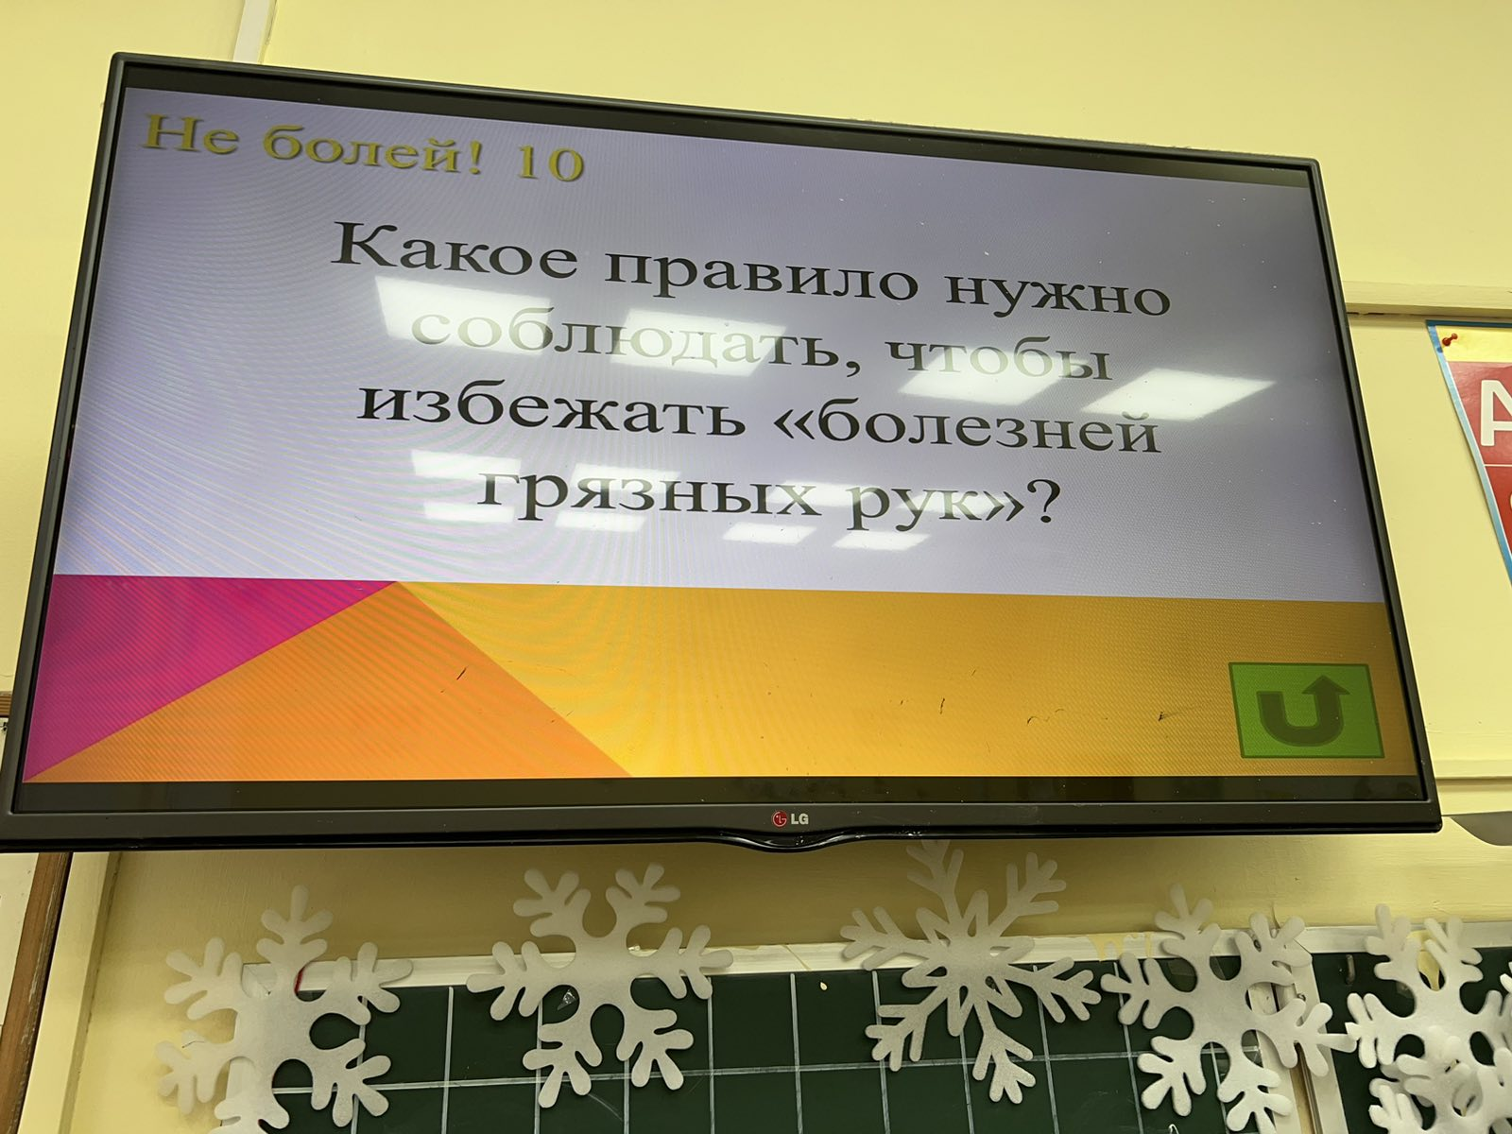

Проведены уроки здоровья для обучающихся начальной школы «Мы выбираем здоровое питание».

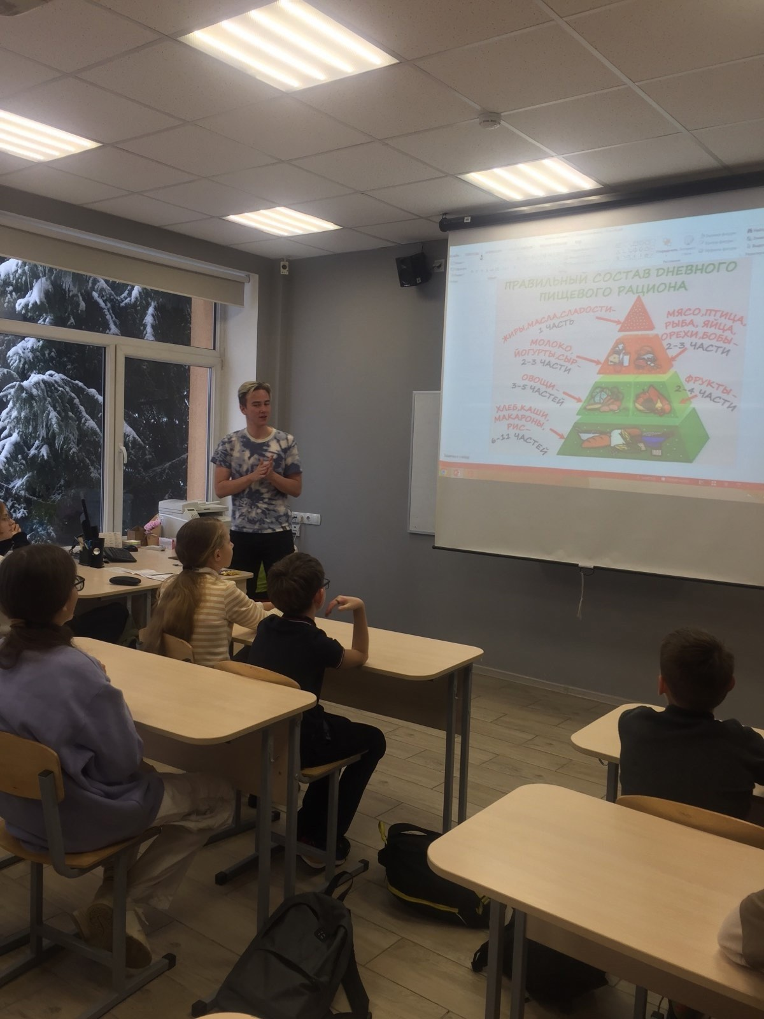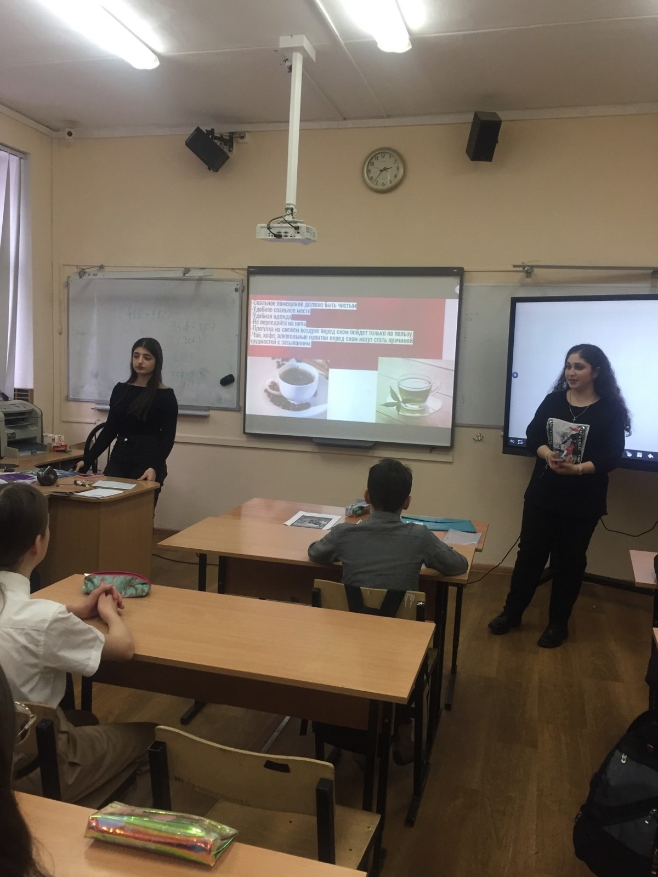

Волонтеры 10 «г» медицинского класса провели занятия в параллели 6-х классов о правилах здорового питания и гигиене питания.